14.04.2020р.
ГР.О-4 предмет «Основи зеленого будівництва»
Професійна кваліфікація: озеленювач 3-го розряду

Урок № 114 : Характеристика цибулинних квітів.
Запишіть конспект:

Крокуси
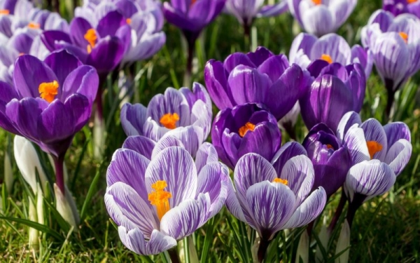
Один з перших весняних квітів. Ці багаторічні цибулинні зацвітають уже в квітні. З великої цибулини виходить до 6 бутонів. Зимують у відкритому грунті. Вимагають пересадки кожні 4 роки. Цибулини викопують у червні, просушують і зберігають до вересня. В кінці вересня матеріал висаджують на клумби.
Крокуси є морозостійким рослиною, досить прикрити місце посадки гілками і сіном. З першим теплом укриття знімають. Квіти бувають білими, рожевими, фіолетовими. Дуже красиво виглядають в квітнику серед голої землі, іноді ще покритої залишками талого снігу.

Іриси цибулинні
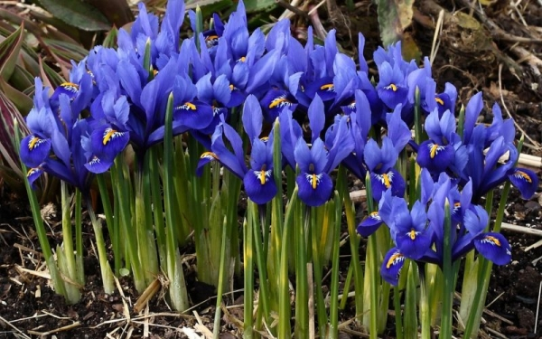
Красиві ранньоквітучі квіти, схожі на орхідею. Невибагливі, але вимагають дотримання деяких нюансів при вирощуванні. Грунт не повинна бути постійно вологою, не переносить застою води, потребує гарного дренажу, вапнування грунту, сонячного місця.
На одному місці можуть рости 5 років. Викопують їх після цвітіння і всихання листя. Садять у вересні – жовтні в залежності від погоди. Можна не викопувати кожен рік.

Тюльпани
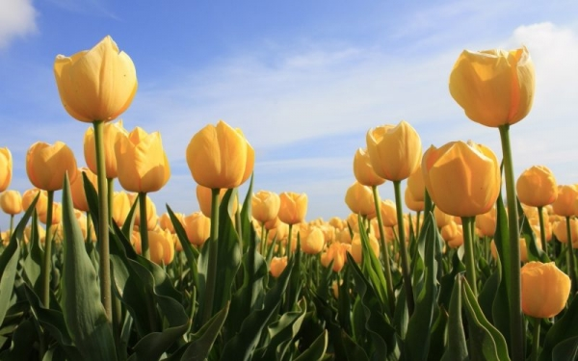
Тюльпан вражає різноманітністю форм і забарвлень. Строкаті попугайные сорту, високорослі екземпляри з великими квітами, махрові і розоподібні. Забарвлення представлені всіма кольорами веселки. Вирощують навіть тюльпани чорного кольору. Цвітуть з початку травня до червня. Існують сорти з різними строками цвітіння. Ранні сорти на теплому сонячному місці можуть зацвісти в квітні.
Рослина віддає перевагу нейтральні грунти, легкі з хорошим дренажем. Надлишок вологи викликає гниль цибулин. Вимагають постійних підживлень. Пересаджують щороку, з деякими сортами це роблять раз в три роки.
Прибирання цибулин проводять після всихання листя. Їх просушують в тіні, потім зберігають у прохолодному провітрюваному приміщенні. Садять у вересні. На зиму цибулини мульчують торфом, тирсою або грунтом. Навесні утеплювач не відгортають, а тільки розпушують. При цьому зберігається волога в ґрунті.

Лілії
Дуже красива декоративна рослина. Першими з культурних були білосніжні лілії сорти Лілія Мадонни з ніжним ароматом. Крім прикраси її використовували для отримання запашної парфумерного олії. Якщо висадити на ділянці сорти з різними строками цвітіння, ви отримаєте безперервно квітучу клумбу.
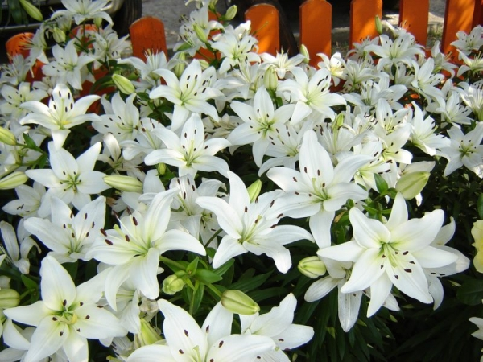
Найкрасивіші і ароматні східні гібриди. Але вони і найбільш вимогливі у догляді. Це високорослі рослини, в середній і центральній частині Росії їх краще вирощувати в теплицях і оранжереях. Азіатські і ЛА-гібриди добре переносять прохолодне літо і морозну зиму. Довго цвітуть.
При купівлі лілій потрібно суворо ставитися до вибору сорту. До того ж, вони мають різні вимоги до грунті. Наприклад, ЛА-гібридів потрібна лужна грунт, а ВІД-гібридам – кисла.
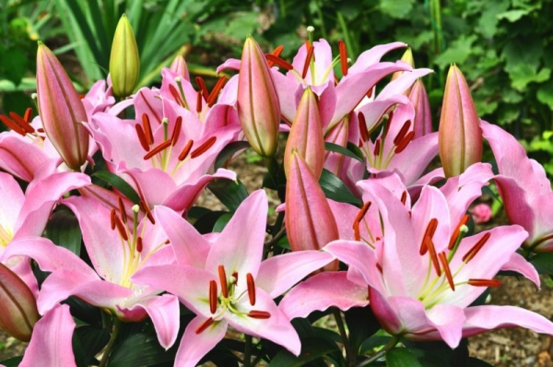
Грунт для лілій повинна бути родюча, легка, водопроникний. На ділянці з ліліями не повинна затаюватися вода після танення снігу. Пересаджують їх через 4-5 років. Цибулина за цей час збільшується в рості і дає багато додаткових діток. Їх слід розділити і розсадити на новому місці.
Посадку рослини можна проводити навесні і восени. При висадці восени слід виконувати це з вересня до останньої декади жовтня. Цибулини повинні вкоренитися, але не дати паросток, щоб не замерзнути. У грудні посадки мульчують ґрунтом, торфом або листям. Догляд полягає в поливі і підгодівлі, видалення засохлих квітів і листя.

Нарциси
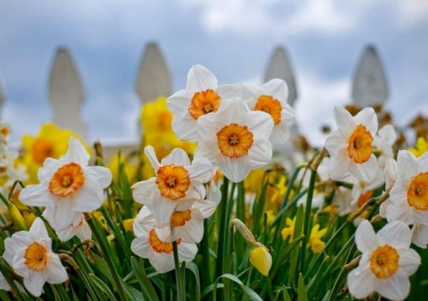
Серед цих квітів не всі види можуть зимувати в ґрунті. Це красиві ранні квіти. Дуже невибагливі. Можуть переносити будь-яку грунт, крім глинистої. Росте в тіні і на сонці. При підгодівлі не терплять гною. Для них краще використовувати мінеральні добрива. Ділити починають, коли утворюється великий кущ. Поділяють на купки з декількох цибулин. Висаджують у серпні-на початку вересня. Існують прості білі види, махрові білі з жовтою серединкою, повністю жовті.

Рябчик (фритиллярия)
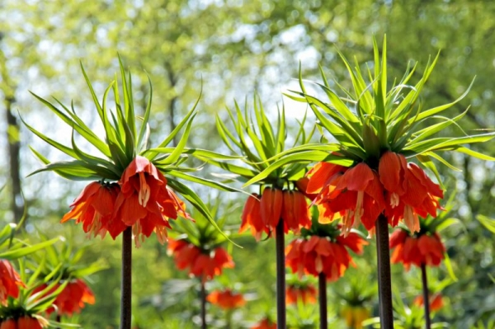
Існує кілька видів рябчика: імператорський, шаховий, Михайлівського. Найкрасивіший – високорослий рябчик імператорський. Він увінчаний цілої короною з перекинутих до низу дзвіночків, довжиною до 5 див. Вище корони розташований пучок листя. Інші види рябчиків скромніше, у них буває по кілька окремих квіток.
Рябчик імператорський потрібно пересаджувати щороку. Через 10 днів після закінчення цвітіння його слід викопати, просушити і зберігати до осені. Садять у вересні. Грунт готують родючий. У такому випадку рослину можна більше не підгодовувати. Цвіте рябчик на сонячному місці. Шкідників не має, так як володіє неприємним часниковим запахом. Інші види рослини пересаджують через 3 роки.
Література:
- Бунін В.А. « Квітникарство( практикум)»- Львів.»Вища школа» 2007
- Жоголева В.Г. «Квіти». К. «Урожай» 2012

